ОТМЕНА ЗАКУПКИ
Для отмены закупки необходимо сформировать соответствующее решение в РИС «АЦК-Госзаказ», выгрузить его в ЕИС и после проверки разместить. Формирование решения об отмене в РИС «АЦК-Госзаказ» возможно только для решений на статусе «Размещен
в ЕИС» путем выполнения действия «Отказаться от проведения».
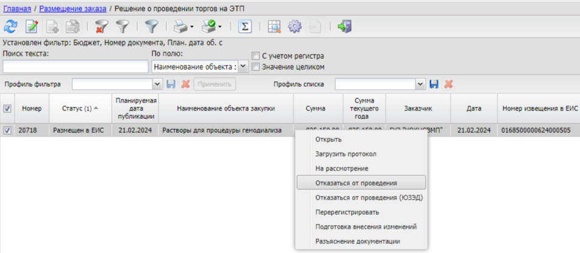

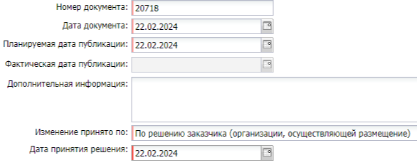
При выполнения данного действия статус решения изменяется на «Извещение об отмене отправлено».

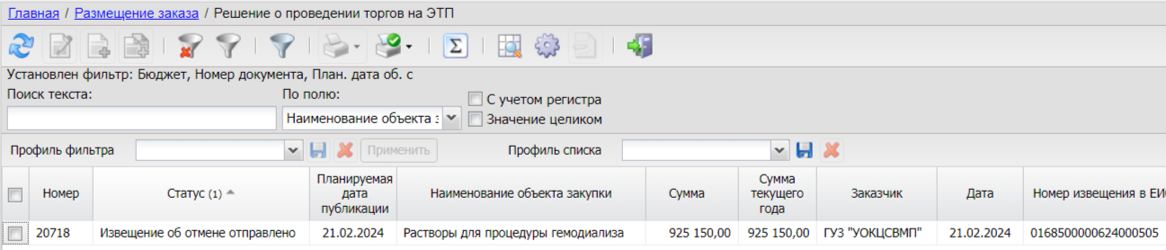
После выгрузки извещения в ЕИС статус решения изменяется на «Извещение об отмене загружено».
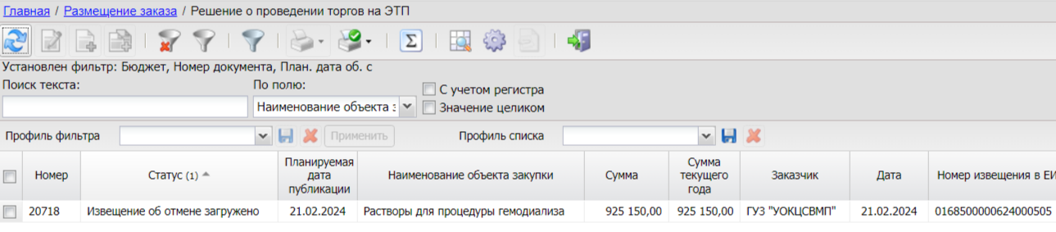
После изменения статуса решения в РИС «АЦК-Госзаказ» на «Извещение об отмене загружено», необходимо перейти в Реестр закупок в личном кабинете ЕИС.
Извещение об отмене, выгруженное в раздел «Документы закупки» соответствующей закупки, подписывается усиленной электронной подписью лица, имеющего право действовать от имени заказчика, и размещается в ЕИС:
